**Domácí příprava 6.4. – 10.4.2020**

**SEXTA B**

**Téma: Čína – hospodářství**

Zhlédni francouzský dokumentární film „Mao, otec nehodný moderní Číny“ a vysvětli průběh vývoje hospodářství a HDP Čínské lidové republiky od jejího vzniku do dnešních dnů.

<https://www.youtube.com/watch?v=bqAru7CkMsM>

Vysvětli, jak ovlivnily hospodářství ČLR:

1. Zemědělská reforma a kolektivizace

2. Velký skok (1958 – 1961)

3. Kulturní revoluce (1966 – 1976)

4. Reformy Teng siao-pchinga

**Využij i prezentaci zaslanou na třídní e-mail.**

**Graf - Vývoj HDP Čínské lidové republiky v letech 1950 - 2005**

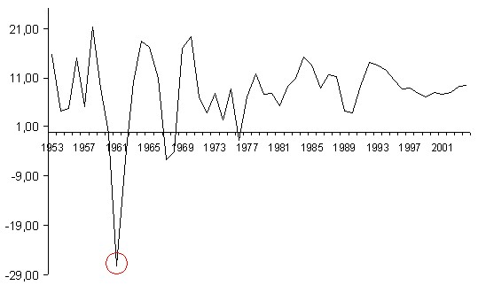

**Graf - Nominální hrubý domácí produkt Čínské lidové republiky (HDP) v letech 1952 - 2012**

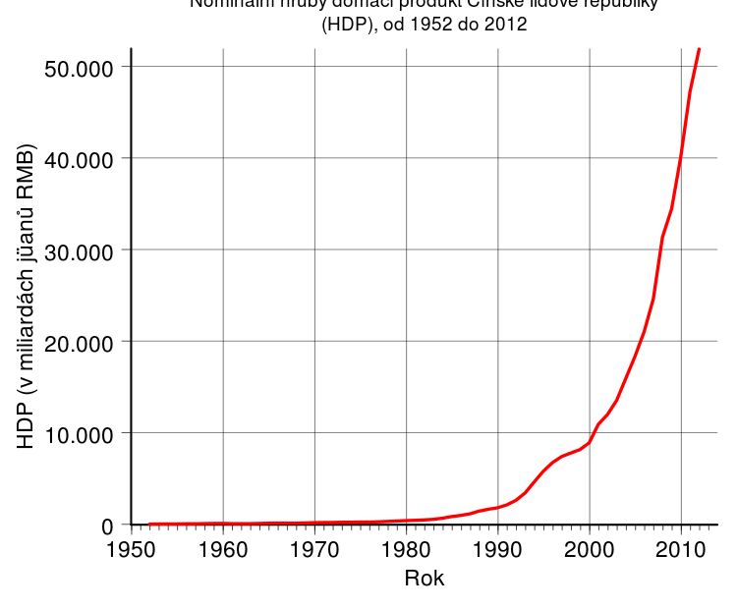

5. Co vyplývá z vývoje HDP/osobu v ČLR v porovnání s Českou republikou?

6. Co z tohoto porovnání vyplývá pro dostupnost surovinových, potravinových zdrojů ve světě?

7. Co z tohoto porovnání vyplývá pro životní prostředí v ČLR, popřípadě klimatickou změnu ve světě?

**ČLR - Vývoj HDP/osoba:**HDP 1993 365 USD/osoba  
HDP 2003 4 700 USD/osoba   
HDP 2005 5 600 USD/osoba   
HDP 2006 7 600 USD/osoba  
HDP 2008 6 100 USD/osoba  
HDP 2014 13 600 USD/osoba  
HDP 2015 14 500 USD/osoba  
HDP 2016 15 400 USD/osoba (104. místo)   
HDP 2017 16 700 USD/osoba (105. místo)  
HDP 2018 18 200 USD/osoba (96. místo)  
**ČR**  
HDP 2017 35 500 USD/osoba (57. místo)

**Pro zájemce doporučuji film American factory.**